PEMROGRAMAN 4

GAME TETRIS DAN TURUNANNYA



Listia Eka Septiana

4210161024

PROGRAM STUDI TEKNOLOGI GAME

DEPARTEMEN TEKNOLOGI MULTIMEDIA KREATIF

POLITEKNIK ELEKTRONIKA NEGERI SURABAYA

2018

1. 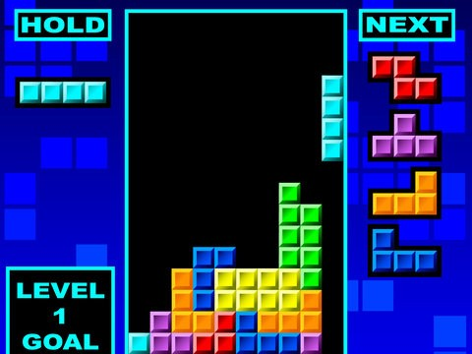TETRIS

Tetris adalah permainan yang terdiri dari balok-balok tetris berjatuhan ke area permainan dalam waktu konstan. Balok tetris selalu terdiri dari 4 balok kecil yang membentuk 7 macam jenis blok yang berbeda. Pada game tetris, terdapat blok-blok yang akan kita susun secara horizontal ataupun vertikal blok-blok tersebut dinamakan dengan grid. Pada permainan ini bagaimana kita menyusun blok tersebut hingga penuh di tiap barisnya untuk mencapai ‘draw’ pada blok-blok yang kita susun. Dengan waktu yang konstan, seiring berjalannya waktu, kita harus semakin cepat menyusun blok-blok yang semakin cepat mendarat pada dasar blok.

1. TOWER GAME BLOCK

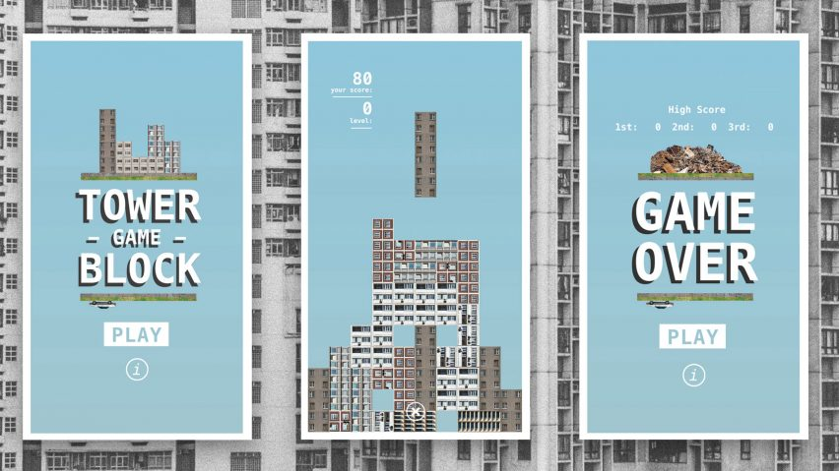

Ini adalah game tetris berbasis arsitektur dengan mengganti blok-blok dengan struktur bangunan –bangunan yang tersusun.

1. HEXA AND BLOCK PUZZLE

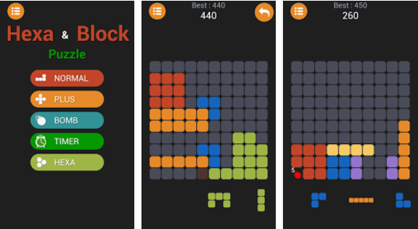

Game ini adalah game puzzle yang mengharuskan kita meletakkan 3 blok yang bermunculan secara random di bagian bawah. Seperti game tetris, sampai 1 baris tersusun penuh dengan blok, maka akan mencetak skor. Parameter kekalahan dalam game ini adalah dimana jika blok yang muncul sudah tidak ada area sesuai blok yang ada.

1. 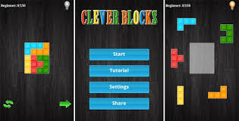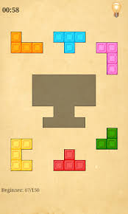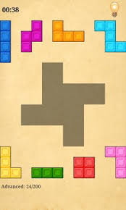Clever Blocks

Game ini adalah game berbasis puzzle yang mengharuskan kita menyusun blok yang bermunculan secara random dengan area yang sudah ditentukan pola areanya.